36-36 | Mode Examen | Casio  Graph25+E  Graph 35+ E

Mettre sa calculatrice en mode examen
Calculatrice éteinte, presser simultanément les touches :  Cos 7 et AC/On.  Confirmer (F1 et F2)  La diode qui clignote et permet de constater que la calculatrice est en mode examen.  Par ailleurs, dans le coin supérieur droit la lettre R clignote.  Presser Exit pour utiliser la calculatrice. | 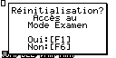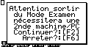  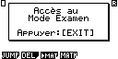

Sortir du mode examen
Pour sortir du mode examen, la calculatrice doit être reliée à une calculatrice Casio (Graph35+E ou Graph25+E) qui n'est pas en mode examen.  - Connecter la calculatrice en mode examen (appelée calculatrice Ex) à une autre calculatrice (appelée calculatrice NonEx) avec le câble 3 broches qu'il faut enfoncer complètement.  - S'assurer que les calculatrices soient bien connectées avec le câble 3 broches :  Dans le menu , sur les deux calculatrices sélectionner le menu CABL (F4) et choisir Câble 3 broches (F2). (La graph 25+ ne possède pas de port USB et est donc automatiquement connecté en mode câble 3 broche. Cette étape de vérification est inutile avec ce modèle).  - Depuis la calculatrice NonEx Dans le menu , sélectionner le menu EXAM (F3) et choisir F1:Dévérouiller Mode Examen (F1) et confirmer (F1) Le message "Complet !" indique que la calculatrice Ex n'est plus en mode examen.  - Le message "Quitter le Mode Examen" apparait sur la calculatrice Ex. Appuyer sur Exit pour quitter le mode examen.  En quittant le mode examen, les programmes précédemment enregistrés avant le mode Examen sont restaurés. | 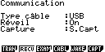  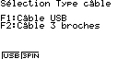  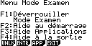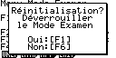  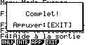  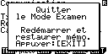

Autre méthode pour sortir du mode examen

Pour sortir du mode examen à partir d'une autre calculatrice possédant le mode examen ou non (modèle graph25+, graph 25+E, graph35+, graph35+E). La calculatrice en mode examen doit recevoir une information (mémoire numérique, matrice, programme…) d'une calculatrice qui n'est pas en mode examen.  - Connecter la calculatrice en mode examen (appelée calculatrice Ex) à une autre calculatrice (appelée calculatrice NonEx) avec le câble 3 broches qu'il faut enfoncer complètement.  - S'assurer que les calculatrices soient bien connectées avec le câble 3 broches :  Dans le menu , sur les deux calculatrices sélectionner le menu CABL (F4) et choisir Câble 3 broches (F2). (La graph 25+ ne possède pas de port USB et est donc automatiquement connecté en mode câble 3 broche. Cette étape de vérification est inutile avec ce modèle).  - Depuis la calculatrice Ex Dans le menu , sélectionner le menu RCV (F2).  - Depuis la calculatrice NonEx Dans le menu , sélectionner le menu TRAN (F2) puis choisir le menu Select (F1), choisir ALPHA MEM par exemple et le transmettre (F6 puis F1)).  - Le message "Quitter le Mode Examen" apparait sur la calculatrice Ex. Appuyer sur Exit pour quitter le mode examen.  En quittant le mode examen, les programmes précédemment enregistrés avant le mode Examen sont restaurés. | Réception en cours…  AC : Annuler  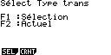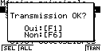  Trans en cours…  AC : Annuler  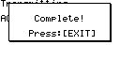

Sortir du mode examen à l’aide d’un ordinateur (Uniquement avec la Casio Graph 35+ E)
Il faut disposer du logiciel FA-124USB et d’un câble de connexion USB.  - Sur l’ordinateur, lancer le logiciel CASIO FA-124USB  - S’assurer que la calculatrice communique avec l’ordinateur via le câble USB. Pour cela :  Dans le menu , sélectionner CABL (F4) puis choisir USB (F1).  - A l’aide du câble USB, connecter la calculatrice en Mode Examen avec l’ordinateur.  Un écran s’affiche automatiquement sur la calculatrice. Choisir TransfDon (F1).  - La calculatrice affiche alors  Réception en cours…  AC : Annuler  - Sur l’ordinateur, cliquer sur l’icône Connect.  Le logiciel FA-124 affiche alors :  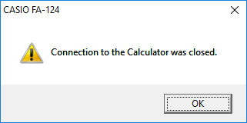  Et la calculatrice affiche le message :  En quittant le mode examen, les programmes précédemment enregistrés avant le mode Examen sont restaurés. | 